气味王国

DllTest.exe使用说明

1. 电脑安装 CP210x_Windows_Drivers.zip 驱动
2. 将控制器连接到电脑上，打开控制器电源，此时控制器红绿灯闪
3. 准备脖戴式设备，开机（侧灯绿灯慢闪），挂载脖子上
4. 双击打开example\DllTest.exe（如下图）
5. 输入 1 连接控制器
6. 输入 9 唤醒气味设备
7. 输入 2 控制播放气味，此时需要你输入播放的气路、播放的时长（毫秒）、和控制的信道，如下图表示控制第一路气味播放2秒，0信道为广播信道，表示控制该信道下所有设备，默认传0
8. 此时如果脖戴式设备已安装了料盒，您就会闻到第一个气味；没有安装料盒的话，您会听到轻微的气流声
9. 脖戴式佩戴后，左边为 1- 6号气味，右边为7-12气味

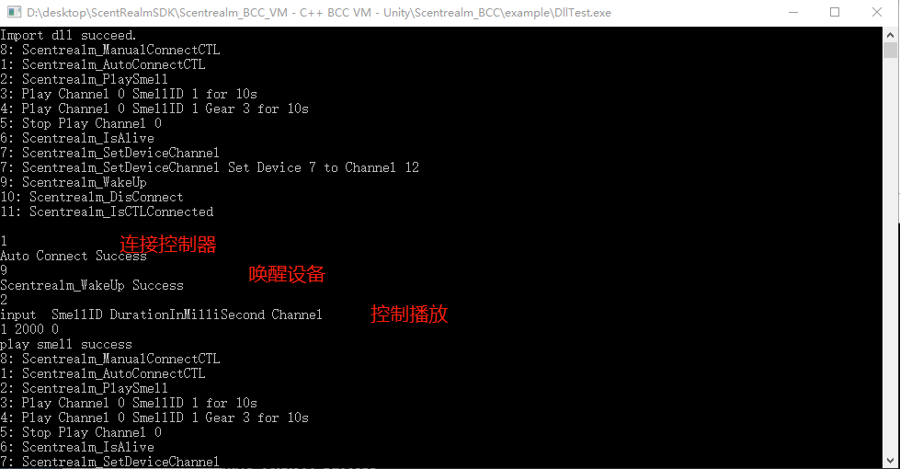

图1